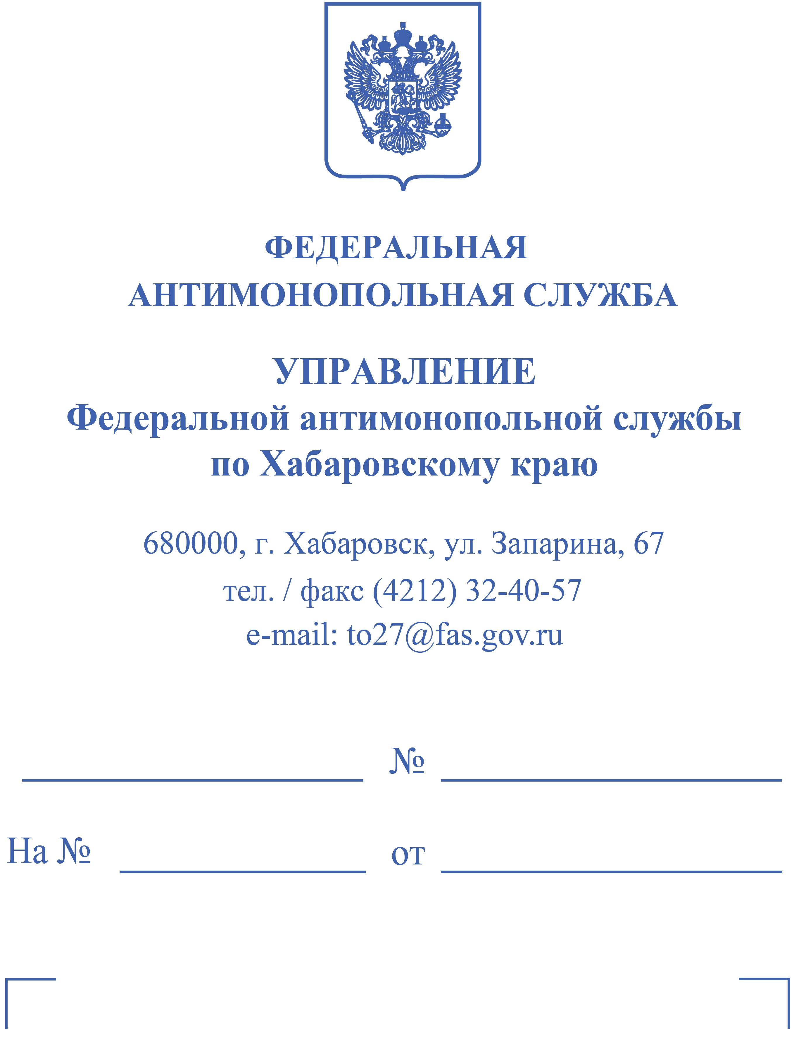

Главе Амурского муниципального района Хабаровского края

о выдаче предупреждения

Боровлеву П.А.
682640, г. Амурск, пр. Мира, д. 11
admin@amursk-rayon.ru

ПРЕДУПРЕЖДЕНИЕ
о прекращении действий (бездействия), которые содержат признаки нарушения антимонопольного законодательства

«31» января 2023 года г. Хабаровск

В целях осуществления контроля за соблюдением положений Федерального закона от 13.03.2006 года №38-ФЗ «О рекламе» (далее – Закон о рекламе) (части 5.8 статьи 19), Федерального закона от 26.07.2006 г. №135-ФЗ «О защите конкуренции» (далее - Закон о защите конкуренции) органами местного самоуправления муниципальных районов, муниципальных или городских округов Хабаровского края Управлением Федеральной антимонопольной службы по Хабаровскому краю (далее – Хабаровское УФАС России) 26.01.2023 произведен осмотр в информационно-телекоммуникационной сети «Интернет» (далее – сеть «Интернет») официального сайта органов местного самоуправления Амурского муниципального района (адрес, место нахождения: Хабаровский край, Амурский муниципальный район, г. Амурск, пр. Мира 11, далее – Официальный сайт) по адресу https://amursk-rayon.khabkrai.ru/, по результатам которого установлено отсутствие информации на Официальном сайте о Схемах размещения рекламных конструкций на территории Амурского муниципального района.
В соответствии с частью 5.8 статьи 19 Закона о рекламе органы местного самоуправления муниципальных районов, муниципальных или городских округов утверждают схемы размещения рекламных конструкций на земельных участках независимо от форм собственности, а также на зданиях или ином недвижимом имуществе, находящихся в собственности субъектов Российской Федерации или муниципальной собственности. Схема размещения рекламных конструкций является документом, определяющим места размещения рекламных конструкций, типы и виды рекламных конструкций, установка которых допускается на данных местах. Схема размещения рекламных конструкций должна соответствовать документам территориального планирования и обеспечивать соблюдение внешнего архитектурного облика сложившейся застройки, градостроительных норм и правил, требований безопасности и содержать карты размещения рекламных конструкций с указанием типов и видов рекламных конструкций, площади
информационных полей и технических характеристик рекламных конструкций. Схема размещения рекламных конструкций и вносимые в нее изменения подлежат предварительному согласованию с уполномоченным органом исполнительной власти соответствующего субъекта Российской Федерации в порядке, установленном высшим исполнительным органом государственной власти данного субъекта Российской Федерации. Схема размещения рекламных конструкций и вносимые в нее изменения подлежат опубликованию (обнародованию) в порядке, установленном для официального опубликования (обнародования) муниципальных правовых актов, и размещению на официальном сайте органа местного самоуправления муниципального района, органа местного самоуправления муниципального округа или органа местного самоуправления городского округа в информационно-телекоммуникационной сети "Интернет". Для целей настоящей статьи под информационным полем рекламной конструкции понимается часть рекламной конструкции, предназначенная для распространения рекламы.
Согласно части 1 статьи 15 Закона о защите конкуренции федеральным органам исполнительной власти, органам государственной власти субъектов Российской Федерации, органам местного самоуправления, иным осуществляющим функции указанных органов органам или организациям, организациям, участвующим в предоставлении государственных или муниципальных услуг запрещается принимать акты и (или) осуществлять действия (бездействие), которые приводят или могут привести к недопущению, ограничению, устранению конкуренции, за исключением предусмотренных федеральными законами случаев принятия актов и (или) осуществления таких действий (бездействия).
Согласно части 1 статьи 1 Устава Амурского муниципального района (принят решением Собрания депутатов Амурского муниципального района от 20.06.2005 № 40) (далее – Устав) на основе Конституции Российской Федерации, Федерального закона "Об общих принципах организации местного самоуправления в Российской Федерации", действующего законодательства Российской Федерации и Хабаровского края определяет организацию местного самоуправления в муниципальном районе, структуру, порядок формирования, полномочия и организацию деятельности органов местного самоуправления, регулирует иные вопросы организации местного самоуправления в муниципальном районе.

В соответствии с подпунктом 19 пункта 1 статьи 5 Устава к вопросам местного значения муниципального района относятся утверждение схемы размещения рекламных конструкций, выдача разрешений на установку и эксплуатацию рекламных конструкций на территории муниципального района, аннулирование таких разрешений, выдача предписаний о демонтаже самовольно установленных рекламных конструкций на территории муниципального района, осуществляемые в соответствии Законом о рекламе.
Таким образом, в компетенцию Администрации Амурского муниципального района входит обязанность по размещению на Официальном сайте информации о Схемах размещения рекламных конструкций на территории Амурского муниципального района.
Вместе у тем, Хабаровским УФАС России по результатам осмотра Официального сайта 26.01.2023 установлено отсутствие Схемы размещения рекламных конструкций на территории Амурского муниципального района.
При отсутствии указанной информации у хозяйствующих субъектов отсутствует возможность в полном объеме реализовать свои права в отношении рекламной конструкции, так как рекламораспространители не обладают информацией об имеющихся рекламных конструкциях на территории Амурского муниципального района и, следовательно, не могут для себя установить необходимую информацию по интересующим рекламным конструкциям, например, срок окончания действия разрешения на определенную рекламную конструкцию.
Таким образом, хозяйствующие субъекты ограничиваются в своих законных правах на получение прибыли от использования рекламной конструкции. Данное действие (бездействие) Администрации Амурского муниципального района является препятствием для осуществления хозяйствующими субъектами предпринимательской деятельности.
Исходя из изложенного, в действиях (бездействии) Администрации Амурского муниципального района, выразившихся в не размещении на Официальном сайте Схем размещения рекламных конструкций на территории Амурского муниципального района имеются признаки нарушения части 1 статьи 15 Закона о защите конкуренции, что может привести к недопущению, ограничению, устранению конкуренции.
В связи с наличием в действиях Администрации Амурского муниципального района признаков нарушения части 1 статьи 15 Закона о защите конкуренции, выразившихся в не размещении на Официальном сайте Схем размещения рекламных конструкций на территории Амурского муниципального района, Управление Федеральной антимонопольной службы по Хабаровскому краю на основании статьи 39.1 Закона о защите конкуренции приходит к выводу о необходимости выдачи предупреждения о прекращении указанного нарушения путем размещения Схем размещения рекламных конструкций на территории Амурского муниципального района на Официальном сайте в соответствии с требованиями части 5.8 статьи 19 Закона о рекламе, в срок до «28» февраля 2023 года.

О выполнении предупреждения сообщить в Управление Федеральной антимонопольной службы по Хабаровскому краю в течение трех дней со дня окончания срока, установленного для его выполнения.
В соответствии с частями 7,8 статьи 39.1 Закона о защите конкуренции при условии выполнения предупреждения дело о нарушении антимонопольного законодательства не возбуждается и лицо, выполнившее предупреждение, не подлежит административной ответственности за нарушение антимонопольного законодательства в связи с его устранением.
В случае невыполнения предупреждения в установленный срок при наличии признаков нарушения антимонопольного законодательства антимонопольный орган обязан принять решение о возбуждении дела о нарушении антимонопольного законодательства.

Руководитель | 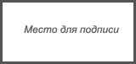 | Т.Н. Тютянина

Исп.Гродик Т.В.
тел.(4212) 31-13-16

